Dubravko Jelačić Bužimski, SPORTSKI ŽIVOT LETEĆEG MARTINA
4 sata
1. aktivnost – lenta događaja
Učenik tijekom čitanja sastavlja lentu događaja u koju upisuje kronološki događaje, uz svaki događaj određuje vrijeme i mjesto radnje, likove i karakterizaciju likova (karakterizaciju likova dopunjuje kako se razvija tijekom događaja). Imenovane događaje obilježava kao kriminalističke, fantastične i stvarne elemente u romanu različitom bojom.
2. aktivnost – Martin: Svi su bili protiv mene
Učenik priprema monolog književnoga lika Martina. Monolog treba biti iznesen prema zadanim smjernicama.
Osim monologa Martina učenici mogu odabrati i monolog djeda.

Samovrednovanje pripreme javnoga nastupa

Elementi vrednovanja | odlično | dobro | mogu i bolje
Temeljito proučavam temu o kojoj ću govoriti.
Izrađujem nacrt govora (redoslijed izlaganja o temi: uvod, glavni dio, zaključak).
Pripremam se za nastup u kojemu ću izlagati bez čitanja s papira.
U govoru glasno i razgovijetno izgovaram riječi i rečenice.
Planiram i uvježbavam trajanje govora: 2 do 3 minute. (Poštujem dogovoreno vrijeme javnog nastupa.)
Tražim mišljenje kritičkog prijatelja.

VREDNOVANJE JAVNOGA NASTUPA

Elementi vrednovanja | bodovi
Temeljita je priprema (kvalitetan sadržaj monologa). | 0 | 1 | 2
Temu izlaže određenim redom: od uvoda prema zaključku. | 0 |  | 2
Usmeno izlaže bez čitanja s papira. | 0 | 1 | 2
Glasno i razgovijetno izgovara riječi i rečenice. | 0 | 1 | 2
Poštuje dogovoreno vrijeme javnog nastupa. | 0 | 1

3. aktivnost – pismo Martinu
Učenici pišu pismo Martinu u kojem će mu napisati što bi oni učinili da ih imaju iste probleme kao on (prijetnje, ucjene, negativne ocjene, zabranjena ljubav…).

4. aktivnost – vijest
Učenici pišu proširenu vijest o Martinovom skoku na natjecanju.
Vijest mora imati opremu: nadnaslov, naslov, podnaslov; tekst, fotografiju.
Vijest treba odgovoriti na pitanja: tko, što, kada, gdje, kako i zašto. Naslov, nadnaslov i podnaslov trebaju biti zanimljivi kako bi privukli čitatelja na čitanje potpune vijesti.
5. aktivnost – sociogram
Učenici u skupini slikovito prikazuju odnose među likovima u djelu, koristeći različite simbole, oblike, linije, boje, riječ i i/ili rečenice).

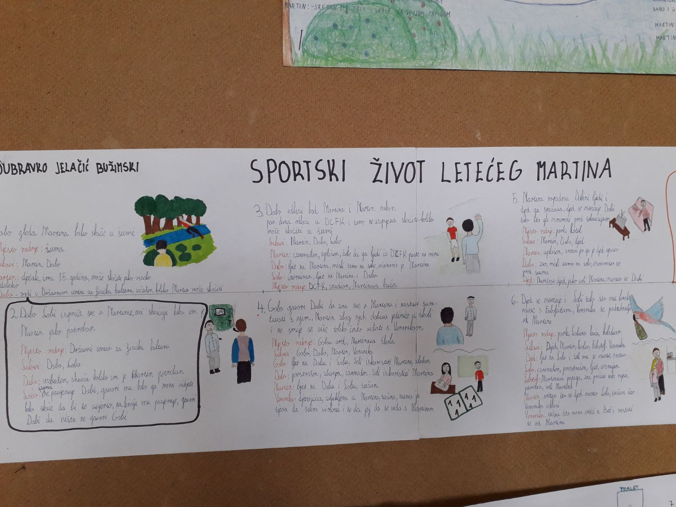
Sara Ferić, 7. a

Ena Jukić, 7. a

